SERVICIO NACIONAL DE APRENDIZAJE SENA

Centro: Centro de Diseño e Innovación Tecnológica Industrial
Ficha: 3235906

Programa de Formación: TECNOLOGÍA EN ANÁLISIS Y DESARROLLO DE SOFTWARE

Nombre del Aprendiz: Laura Barona Saavedra

Nombre del Instructor: Andrés Felipe Parra Martínez

Fecha: 28 de junio 2026
INTRODUCCION
El control de versiones es una práctica esencial en el desarrollo de software, ya que permite registrar y administrar los cambios realizados en un proyecto de forma organizada y segura. Mediante el uso de Git como herramienta de versionamiento y GitHub como plataforma de alojamiento remoto, es posible mantener un historial de modificaciones, facilitar el trabajo colaborativo y garantizar la disponibilidad del código fuente.
En esta evidencia se presenta la configuración de Git, la creación del primer repositorio correspondiente al frontend desarrollado en Angular, la publicación del repositorio en GitHub mediante un enlace público y la generación de la primera versión estable del proyecto (v1.0), aplicando buenas prácticas de gestión de versiones.

PANTALLAZO REPOSITORIO V1.0
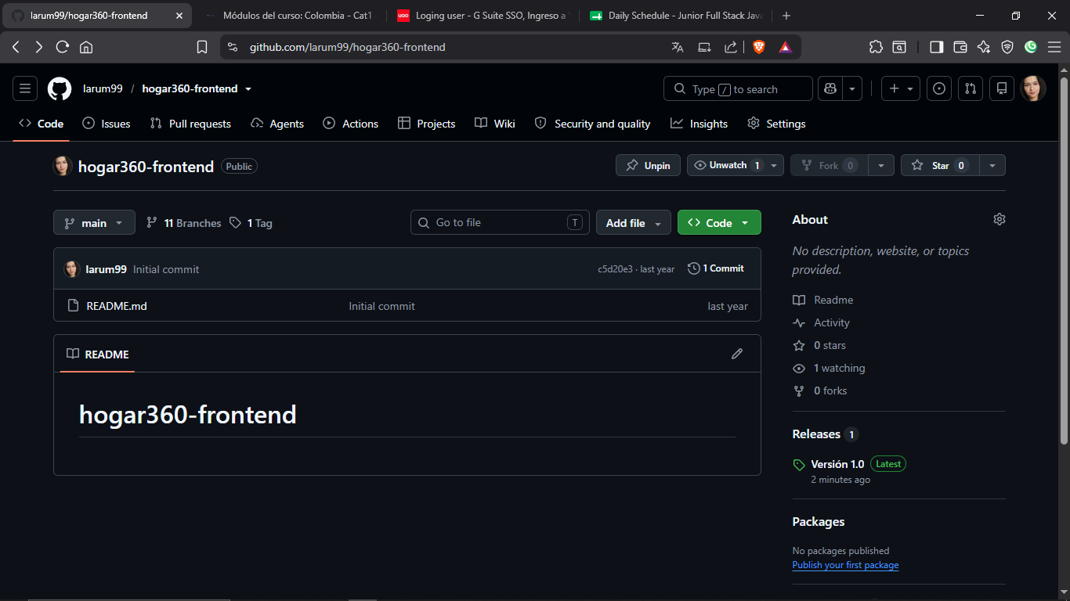
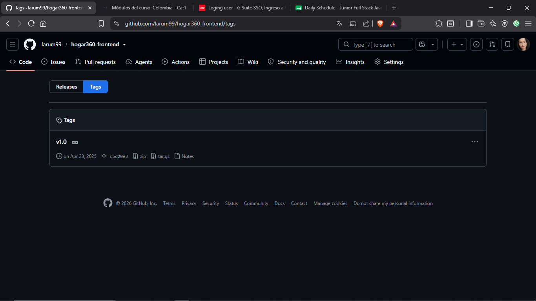

CONCLUSIÓN
La implementación de Git y GitHub permitió gestionar de manera eficiente el código fuente del proyecto, registrando los cambios realizados y manteniendo un historial organizado de las diferentes versiones. La publicación del repositorio y la creación de la versión v1.0 evidencian la aplicación de buenas prácticas de control de versiones, facilitando el mantenimiento, la colaboración y la trazabilidad del desarrollo del frontend en Angular.

